実験3  教科書p.21 | ヨウ素の分離 
月 日 | 天気 | 年 組 番 | 名前
月 日 | 気温 ℃ | 年 組 番 | 名前

分離・精製の実験操作を身につける。
課題・目標
1．抽出によってヨウ素を分離する。 2．昇華によってヨウ素を分離する。
□ヨウ素溶液 □ヘキサン(引火に注意) □分液ろうと □ビーカー □スタンド
準備1
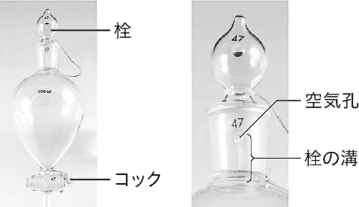
➋ 栓をして，逆さまにしてよく振り混ぜる。空気孔と栓の溝が合わないよう注意する。
➊ 分液ろうとにヨウ素溶液とヘキサンを入れる。
➍ 十分に振り混ぜたら，静置してようすを観察する。
➌ ときどきコックを開く。
操作1

③の操作をしないとどんな危険があるだろうか。
話し合おう
内圧が高まり，液が噴出する恐れがある。

(知・技 A ・ B ・ C )
(思・判・表 A ・ B ・ C )

□ヨウ素と塩化ナトリウムの混合物 □冷水 □丸底フラスコ □ビーカー
準備2
□三脚 □金網 □ガスバーナー
操作2
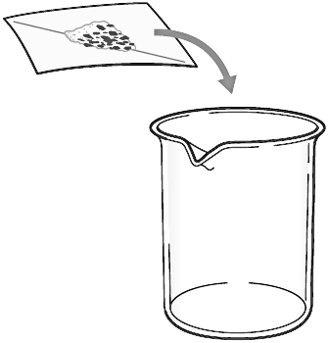
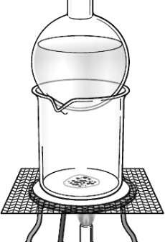
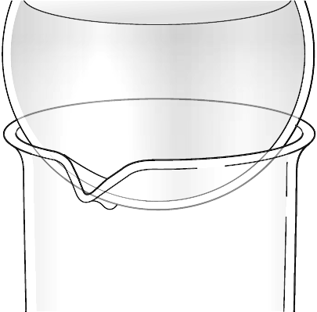
➊ ビーカーにヨウ素と塩化ナトリウムの混合物を入れる。
➋ 冷水の入った丸底フラスコを乗せ，ビーカーを加熱する。
➌ ようすを観察する。

結果・考察
・実験操作1では，分液ろうと内にはどのような変化が見られたか。結果を右欄に図示して簡潔に説明してみよう。
分液ろうとにヨウ素溶液とヘキサンを入れると，下層が褐色のヨウ素液，上層が無色のヘキサンの2層に分かれた。これをよく振り混ぜると，下層の色が薄くなり，上層が赤紫色になった。
これは，ヨウ素がヘキサンに移動し，抽出されたためだと考えられる。

(思・判・表 A ・ B ・ C )

(思・判・表 A ・ B ・ C )

・実験操作2でヨウ素を分離できる理由を説明してみよう。
ヨウ素と塩化ナトリウムの混合物を加熱すると，ヨウ素だけが昇華し，気体になる。
この気体を冷却すると，ヨウ素は再び固体に戻るため，分離することができる。一方，塩化ナトリウムは固体のまま変化しないので，ビーカーの底に残る。

(思・判・表 A ・ B ・ C )

実験結果と考察をまとめ，発表してみよう。
報告・発表

実験をふり返って
実験を通して，学習内容をどのぐらい理解できたか，どのぐらい粘り強く学習に取り組めたか，○をつけてふり返ってみよう。また，さらに理解を深めたいことや興味をもったこと，学習のすすめ方で工夫したいことなどを書いてみよう。
学習の理解度  できなかった 1 2 3 4 5 できた | 粘り強く取り組めたか  できなかった 1 2 3 4 5 できた
さらに理解を深めたいことや興味をもったこと など

(主体的に学習に取り組む態度 A ・ B ・ C )

